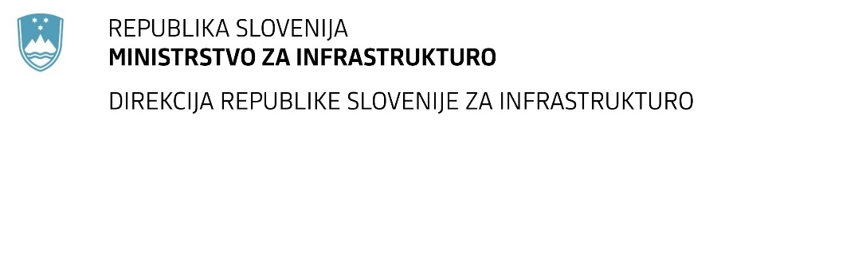

Številka: | 43001-60/2022-01 |  | oznaka naročila: | D-75/22 S
Datum: | 22.04.2022 |  | MFERAC: | 2431-22-000324/0

SPREMEMBA RAZPISNE DOKUMENTACIJE
za oddajo javnega naročila

Izdelava Idejne zasnove (IZP) in projekta za izvedbo (PZI) ureditve R2-438/1307 Trate - Gornja Radgona od km 0+000 do km 6+140

Obvestilo o spremembi razpisne dokumentacije je objavljeno na "Portalu javnih naročil".

Obrazložitev sprememb:
1. Naročnik spreminja 'Popis del z navedbo odgovornih oseb'. Doda se točka 17 Revidirana analiza tveganja za onesnaževanjem vodnega telesa podzemne vode.

2. Naročnik spreminja 'Popis del z navedbo odgovornih oseb'. Doda se točka 18
Izvedba monitoringa in izdelava načrta ukrepov za prehajanje dvoživk.

Spremembe so sestavni del razpisne dokumentacije in jih je potrebno upoštevati pri pripravi ponudbe.

